Con le motion plastics la crescita continua: il fatturato di igus segna un aumento di 8,5%
Alla fiera di Hannover lo specialista in motion plastics presenta 120 novità che migliorano la tecnologia e riducono i costi

Prodotti configurabili online con un semplice tablet, componenti speciali in plastica resistente all'usura stampati in 3D o elementi dotati di smart intelligence – le motion plastics diventano sempre più high-tech. Nel proprio stand alla fiera di Hannover, igus mette in mostra questa crescita e questo suo continuo sviluppo presentando tante novità: dal cuscinetto intelligente fino al nuovissimo marketplace online che farà incontrare - sulla rete - fornitori e utenti di robotica low-cost.

Sempre fedele al proprio core-business delle "motion plastics" - prodotti in polimeri autolubrificanti e resistenti all'usura per applicazioni dinamiche - ogni anno igus si avventura in nuove tecnologie e nuovi settori industriali: stampa 3D per componenti con durata d'esercizio calcolabile online, "smart plastics" intelligenti, catene portacavi con corsa di 1.000 metri o cuscinetti in polimero esenti da lubrificazione con durata potenziata. E lo fa con successo, perché l'impiego di materie plastiche ad alte prestazioni per qualsiasi tipo di applicazione in movimento continua a crescere, in tutto il mondo. Nel 2018, il fatturato complessivo del gruppo igus è aumentato dell'8,5% attestandosi a 748 milioni di euro. Il 53% dei ricavi è stato realizzato in Europa e il 31% in Asia mentre il restante 16% del fatturato proviene da America e Africa. Con 4.150 persone, anche il numero dei collaboratori è aumentato.

Con mentalità start-up, in nuovi settori
igus cresce in modo organico ed esplora continuamente nuovi mercati come la scenotecnica o l'industria dell'energia solare. Nella sede principale di Colonia Porz-Lind (Germania) regna un "mood" da start up. "Grazie a metodi di lavoro agili e strutture aperte siamo in grado di mettere in pratica rapidamente nuove idee motion plastics in team sprint", spiega Frank Blase, amministratore delegato di igus GmbH. "Noi proviamo, rifacciamo, miglioriamo, finché l'utente non riceve esattamente il prodotto che cercava e che gli permetterà di continuare a progredire." Il risultato di questo processo dinamico è rappresentato dalle 120 novità che igus quest'anno presenta alla fiera di Hannover. Questi prodotti innovativi ci dimostrano che, nelle macchine, i componenti in plastica sono ormai diventati componenti high-tech. Infatti, igus utilizza le opportunità della digitalizzazione per presentare cuscinetti dotati di smart intelligence. Con il modulo di comunicazione icom.plus, il cliente può decidere in che modo collegare i dati acquisiti. Da una versione offline per gli ambienti più restrittivi fino alla completa integrazione dei dati nei server di igus che permette di ordinare automaticamente parti di ricambio: l'utente è libero di integrare e selezionare i suoi dati.

Una piattaforma per la robotica e la stampa 3D per offrire agli utenti nuove opportunità
L'utilizzo dei polimeri ad alte prestazioni di igus ampliano anche le possibilità dell'automazione low-cost. Perché - ricorrendo all'utilizzo di componentistica o ingranaggi in plastica - è possibile risparmiare sui costi di produzione di un robot. I robot a partire da 3.000 euro sono già una realtà. Insieme ad altri 16 partner del settore, igus presenta in anteprima mondiale la piattaforma rbtx.com, che fa incontrare online fornitori e utenti su una piattaforma specializzata. All'interno di questo nuovo marketplace, sarà possibile - per il cliente - configurare robot industriali o robot di servizio completi. Lo scorso anno anche il settore della produzione additiva è continuato a crescere. Le capacità della stampa 3D sono state triplicate grazie alla tecnologia di stampa SLS ed è stata sviluppata una propria stampante ad alta temperatura per il Tribo-Filamento iglidur J350 resistente al calore. Per produrre - con queste tecnologie - componenti come ruote dentate o rulli, igus mette anche a disposizione speciali configuratori online e propone soluzioni realizzate con materiali plastici estremamente resistenti all'usura. Unici al mondo: la durata d'esercizio di questi componenti stampati in 3D è calcolabile online.

Il laboratorio di prova, motore della crescita
Alla base di queste innovazioni, ci sono i dati che provengono dai test condotti nel laboratorio. Solo lo scorso anno nel laboratorio sono stati sviluppati e testati oltre 264 nuovi compound in plastica. Per il settore dei cuscinetti, sono stati eseguiti più di 11.300 test in oltre 50 diverse postazioni di prova. E per le catene portacavi e i cavi sono stati effettuati, nel 2018, oltre 4.100 test per un totale di più di 10 miliardi di cicli. Nello stesso tempo, questo laboratorio di prova diventa sempre più una "fabbrica di idee" per sviluppare soluzioni speciali in tribopolimeri per i più svariati settori e applicazioni. Il cuscinetto iglidur Q2E, per esempio, in grado di supportare - in modo sicuro - un carico fino a 7 tonnellate. Ideale nel settore delle macchine edili o agricole, completamente senza lubrificazione. Anche la catena portacavi E4Q, perfetta per le corse lunghe. Con la sua struttura sottile e il traversino ad apertura rapida è leggera e facile da montare senza attrezzature particolari. E' proprio per effettuare adeguati test su corse lunghe che igus ha realizzato un nuovo impianto di prova, in esterno. Il laboratorio supera, così, una superficie totale di 3.800 metri quadrati. I numeri parlano di crescita anche nel resto del mondo con ampliamenti e sviluppi delle capacità delle varie filiali per rifornire rapidamente il cliente sul posto. La filiale USA si è ingrandita di oltre 5.000 metri quadrati arrivando a circa 19.000 metri quadrati tra uffici e produzione. In Cina si sta realizzando una nuova costruzione di 22.000 metri quadrati, progetto che sarà pronto ad agosto. Mentre si sono ingranditi anche Brasile, India, Polonia e Thailandia, in Corea è stato acquistato un terreno per la costruzione di una nuova filiale. Entro la fine del 2019 verrà innalzato un grande edificio di 9.500 metri quadrati. Questa crescita - ne è sicuro Frank Blase - è resa possibile solo perché il cliente continua ad essere al centro di tutte le attività dell'azienda. "La domanda che fece mio padre, fondatore dell'azienda, al suo primo cliente nel 1964, è ancora molto attuale", afferma Blase. "Lui chiese: 'Qual è il particolare in plastica più complesso?' Oggi ai nostri clienti chiediamo: 'Possiamo aiutarvi - con una proposta semplice, leggera, autolubrificante e resistente - a ridurre i vostri costi e migliorare la vostra tecnologia?‘ Con le motion plastics, sono sempre di più le risposte e le soluzioni."

Relazioni Stampa igus GmbH (Germania)  Oliver Cyrus  Head of PR & Advertising  igus® GmbH  Spicher Strasse 1a  51147 Colonia  Tel. +49 (0) 22 03 / 96 49-459  Fax +49 (+49) 22 03 / 96 49-631  ocyrus@igus.net  www.igus.de/de/presse  Relazioni Stampa igus Srl (Italia)  Marie Olyve  Marketing & Communication Dept.  igus® S.r.l. con socio unico  via delle rvedine, 4  23899 Robbiate (LC)  Tel. +39 039 5906 266  molyve@igus.net  www.igus.it/press | INFORMAZIONI SU IGUS:  igus GmbH è leader mondiale nella produzione di sistemi per catene portacavi e di cuscinetti in polimero. Impresa a conduzione familiare con sede a Colonia (Germania), igus ha filiali in 35 paesi e conta circa 4.150 dipendenti in tutto il mondo. igus produce “motion plastics”, ovvero componenti plastici per l’automazione, che hanno generato nel 2018 un fatturato di 748 milioni di euro. Igus gestisce i più grandi laboratori di test del settore per poter offrire soluzioni e prodotti innovativi, sviluppati in base alle esigenze del cliente.  I termini "igus", “Apiro”, "chainflex", "CFRIP", "conprotect", "CTD", "drylin", "dry-tech", "dryspin", "easy chain", "e-chain", "e-chain systems", "e-ketten", "e-kettensysteme", "e-skin", "flizz", “ibow”, “igear”, "iglidur", "igubal", “kineKIT”, "manus", "motion plastics", "pikchain", "plastics for longer life", "readychain", "readycable", “ReBeL”, "speedigus", "triflex", "robolink", e "xiros" sono marchi protetti ai sensi delle leggi vigenti sui marchi di fabbrica nella Repubblica Federale Tedesca e in altri paesi, ove applicabile.
Didascalia:

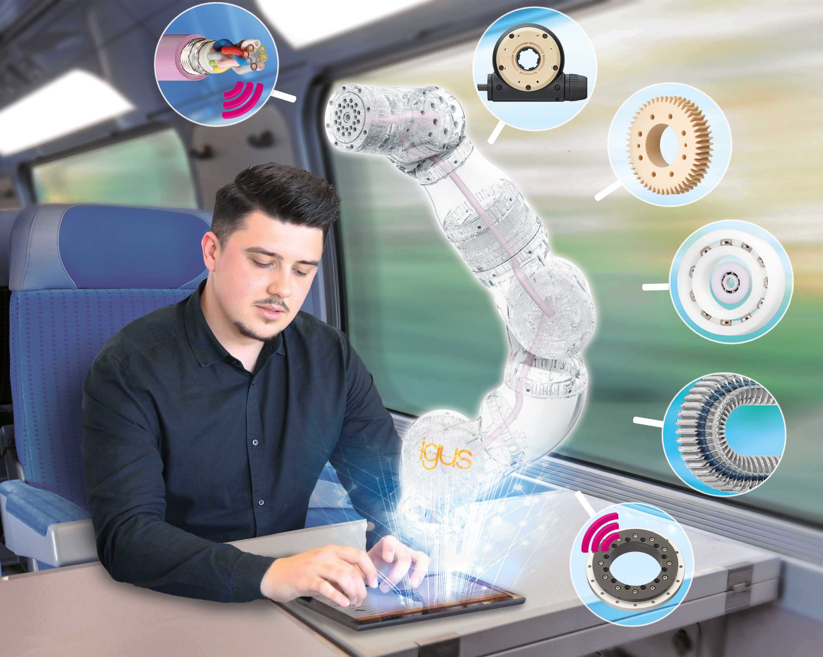
Foto PM 1919-1
Simulazione online, cavi e cuscinetti intelligenti e da poco una piattaforma per la robotica low-cost – i prodotti in plastica di igus diventano componenti high-tech. (Fonte: igus GmbH)

